Název: Základní škola a Mateřská škola Bečváry, okres Kolín
Autor: Mgr. Simona Zalabáková

Název materiálu: VY_32_INOVACE_02_ČESKÝ JAZYK PRO 3. ROČNÍK_SLOVESA

Datum tvorby: 10.2.2012
Anotace:
Pracovní list je určen pro žáky 3. ročníku, procvičuje vyhledávání a určování sloves v textu.
- pracovní list lze promítat na interaktivní tabuli
- lze ho pustit žákům na jejich počítače a ti ho budou vyplňovat samostatně
- lze ho také vytisknout pro samostatnou i společnou práci žáků
- pracovní list lze vyplňovat barevnými fixy přímo na interaktivní tabuli

Použité zdroje:
Archiv autora.

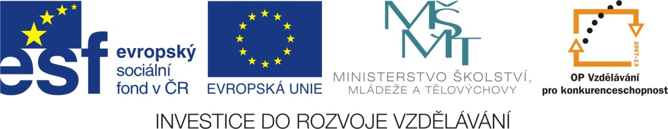
Slovesa

1. Do textu doplň vhodná slovesa.

Matěj ________ kaluž. Na zahrádce ____________tulipány. Kávu_____________ cukrem. Z mraků __________ déšť. V zimě často ___________. Babička ___________ pohádku. Při bouři se _____________. Na obloze _____________ sluníčko. V pekárně se _____________ koláče. Herci ___________ divadlo.

2. Napiš, co dělá:
maminka _____________________________________________________
lékař _______________________________________________________
Ládík _______________________________________________________
kráva _______________________________________________________
kočka _______________________________________________________
pes _________________________________________________________

3. Napiš, co se s lidmi, zvířaty a věcmi děje.
člověk - _____________________________________________________
zvířata - ____________________________________________________
strom - _____________________________________________________

Slovesa
Řešení

1. Do textu doplň vhodná slovesa.

Matěj přeskakuje kaluž. Na zahrádce rostou tulipány. Kávu sladíme cukrem. Z mraků padá déšť. V zimě často sněží. Babička čte pohádku. Při bouři se blýská. Na obloze svítí sluníčko. V pekárně se pečou koláče. Herci hrají divadlo.

2. Napiš, co dělá:
maminka – vaří, peče, uklízí, myje nádobí…….
lékař – léčí, píše recepty, prohlíží pacienty………
Ládík – píše úkoly, čte knihu, učí se, počítá, hraje fotbal………..
kráva – bučí, dává mléko, se pase……………………………
kočka – chytá myši, mňouká, přede, vrní………………………..
pes – štěká, hlídá, vrčí, běhá, kouše…………………….

3. Napiš, co se s lidmi, zvířaty a věcmi děje.
člověk – roste, učí se, přemýšlí, chodí do práce, vzdělává se…………….
zvířata – žijí v ZOO, krmí se, vydávají zvuky, rozmnožují se……………..
strom – roste, pučí, kvete, dává plody, usychá, kymácí se ve větru………………

